新龙湖小二班

2024.1.22

•今日出勤：今日应到22人，实到17人，5人请假。宝宝们都已经渐渐适应幼儿园的生活啦！

**王沐辰、王希、吕梓凯、杨苏川、朱梦琳、霍思远、陶语珊、李镓佑、李嫁佐、邵锦兮、周奕欢、邵嘉悦、李明哲、彭晨熙、顾芯蕊、丁嘉熠、吴晔**都能够开开心心来幼儿园，越来越棒了哦！

 **晨 间 活 动 篇**  

../Downloads/52243C96A7BC4896D439F0DE7073A288.png今日早点：牛奶、卡夫闲趣、核桃仁、旺旺仙贝、好吃点

所有宝宝都把点心和牛奶吃完了，很棒哦！

**集 体 活 动 篇**  

* **健康：假期中的安全**
* **活动目标：**

**1.愿意参与活动，知道一些自我保护的方法和内容。**

**2.通过活动增强幼儿的自我保护意识。**

**活动内容：**

这是小朋友们第一次过寒假，在这漫长的假期里，安全对每个人来说都是最重要的。为了使幼儿度过一个愉快的假期，帮助幼儿增强相关的安全防范意识，提高幼儿的自我保护能力，为度过一个安全、快乐、有意义的寒假做好铺垫。**王沐辰、王希、吕梓凯、杨苏川、朱梦琳、霍思远、陶语珊、李镓佑、李嫁佐、邵锦兮、周奕欢、邵嘉悦、李明哲、彭晨熙、顾芯蕊、丁嘉熠、吴晔**能够端正坐姿，认真倾听，积极举手回答问题，很棒哦！

**一 日 生 活 篇**  

../Downloads/52243C96A7BC4896D439F0DE7073A288.png**健 康 生 活**

观察时间：2024/1/22

观察对象：小二班来园幼儿

所属领域：健康领域

观察目的：幼儿的生活习惯和自理能力

观察内容：

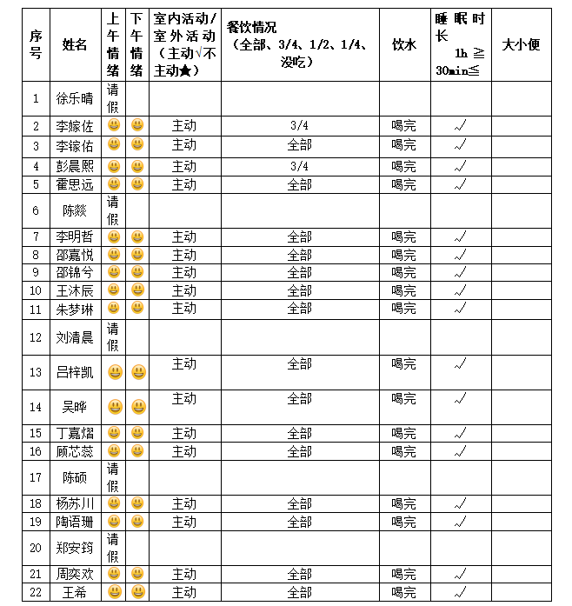

../Downloads/52243C96A7BC4896D439F0DE7073A288.png**午 餐**../Downloads/52243C96A7BC4896D439F0DE7073A288.png

今天的午餐吃的是：花生饭、肉沫炒白菜、土豆牛肉、鸡毛菜菌菇汤

下午点心：笃烂面

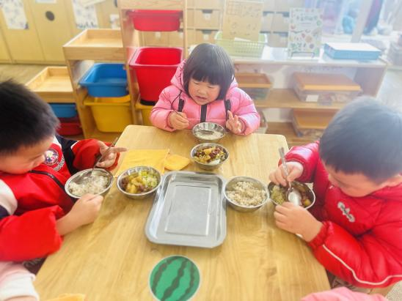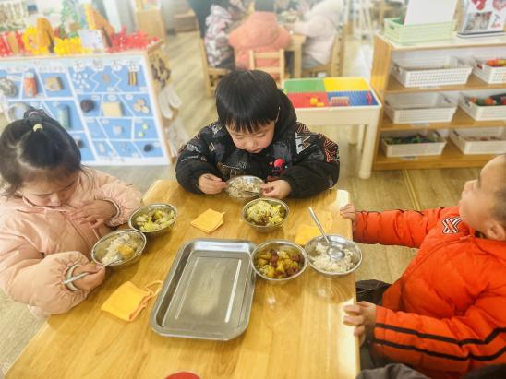水果：红提葡萄、樱桃番茄

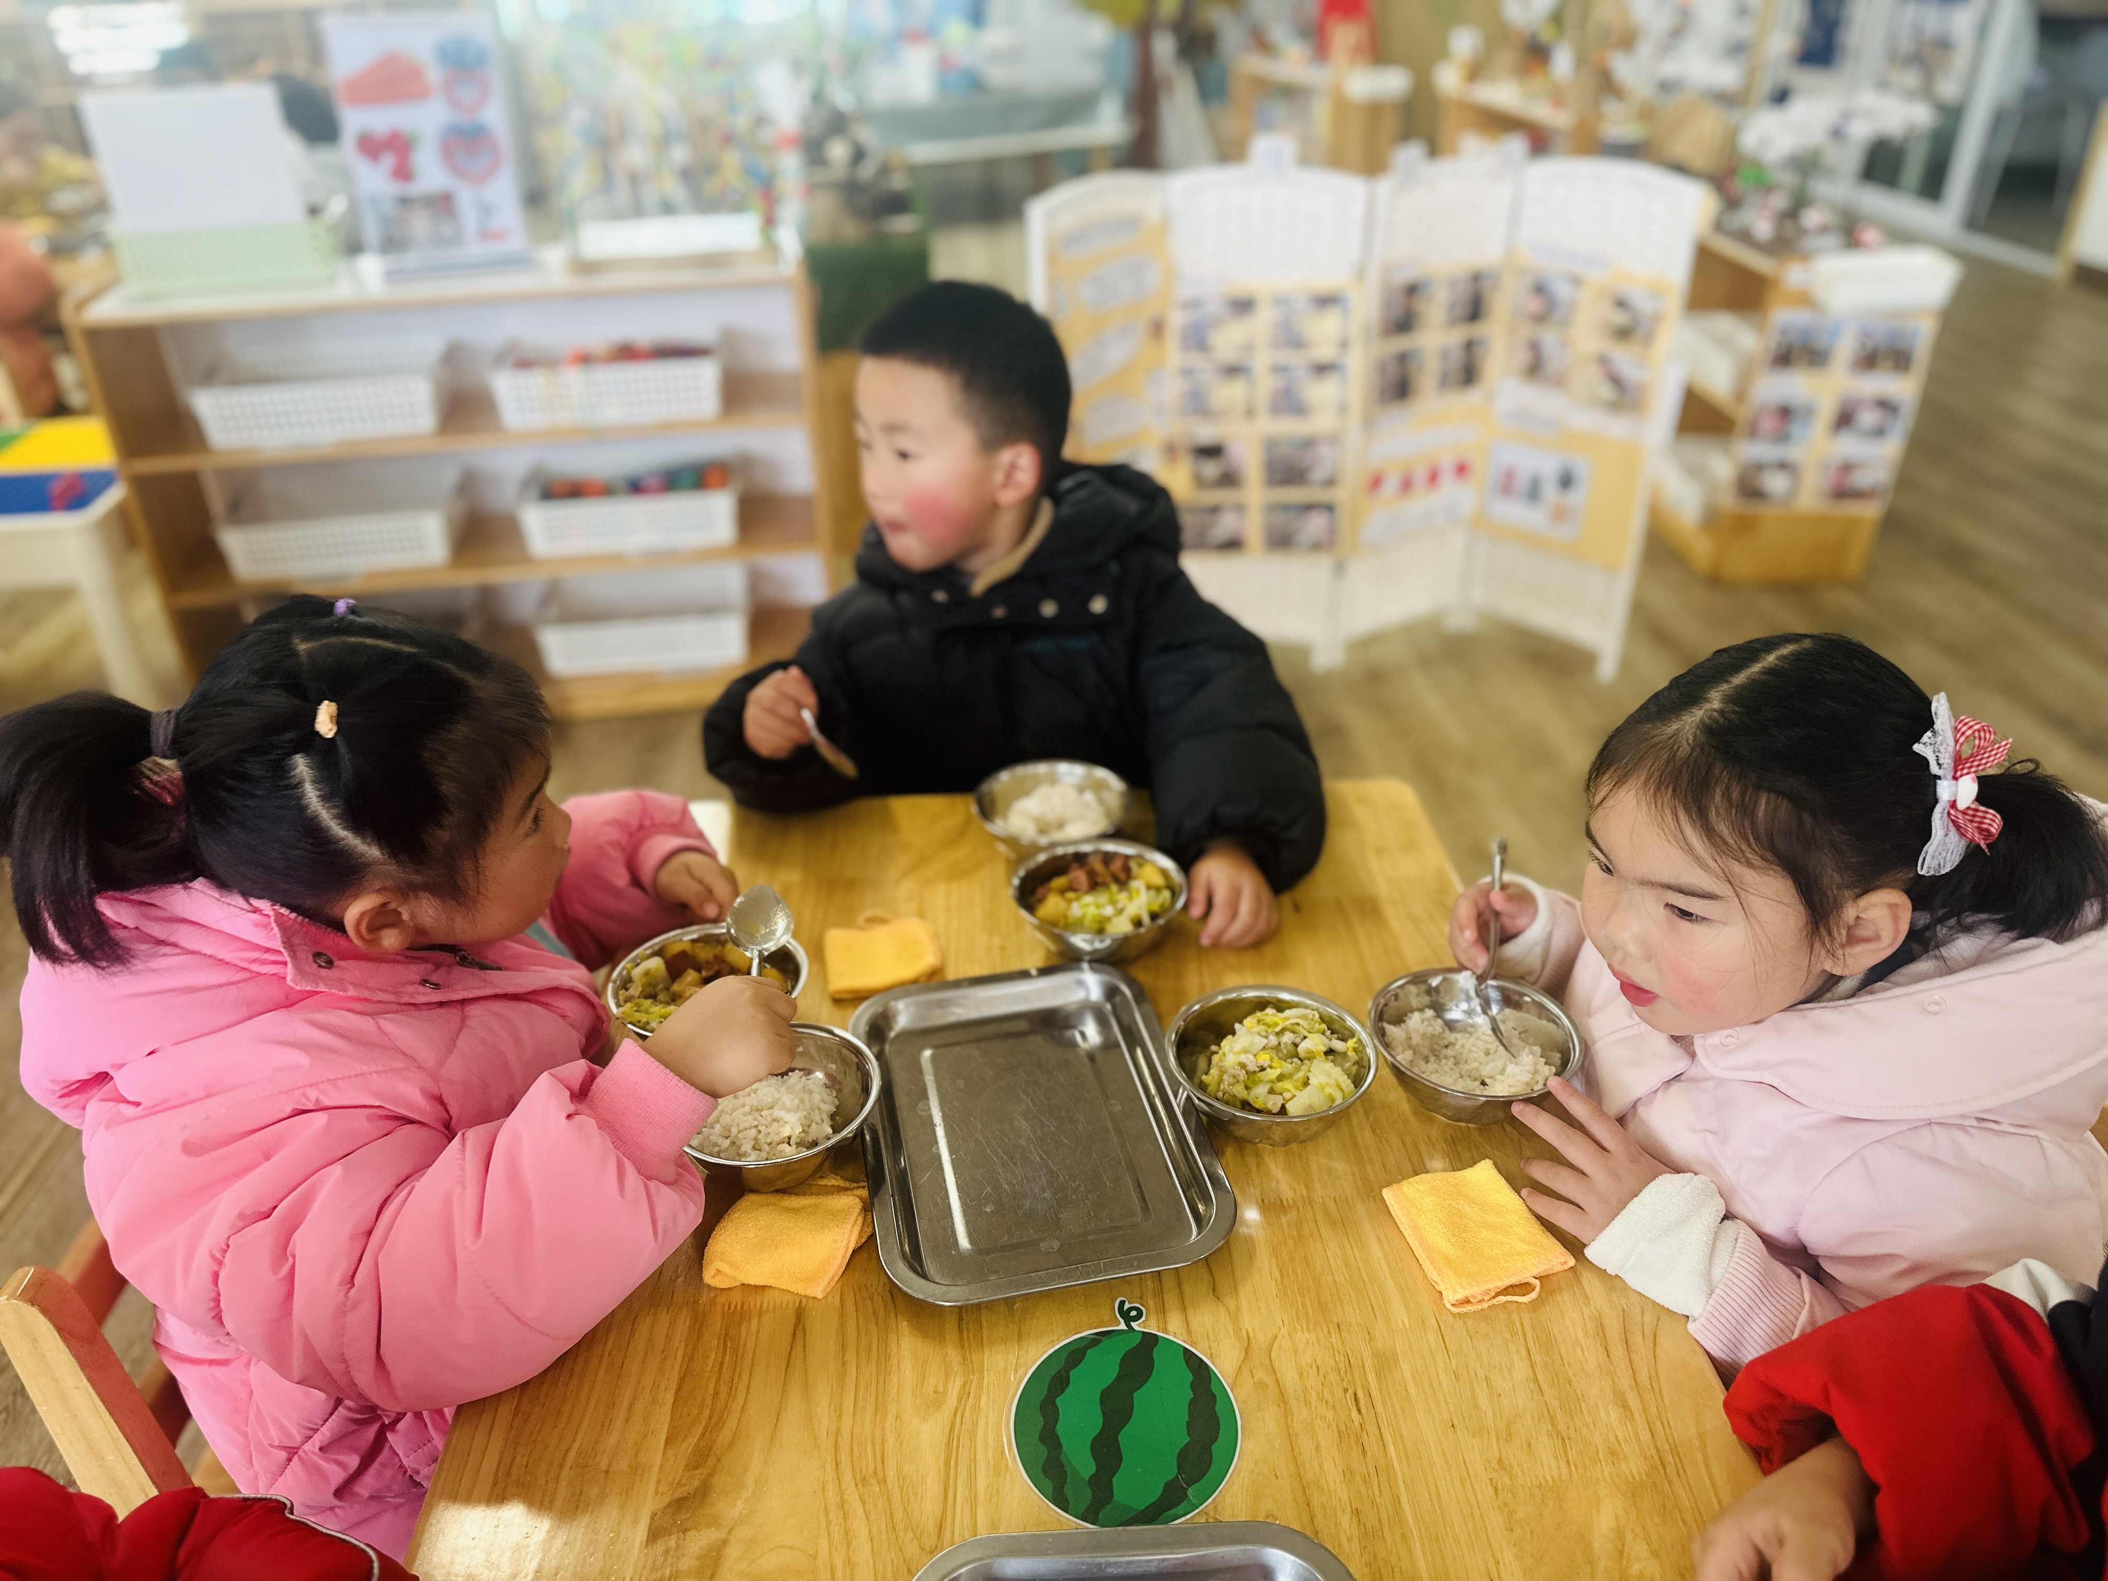

../Downloads/52243C96A7BC4896D439F0DE7073A288.png**午 睡**../Downloads/52243C96A7BC4896D439F0DE7073A288.png

今天宝宝们都在12点50前自主入睡喽，很厉害哦！